RoçaPlan - Sistema para Gestão da Roça

Visão (Projeto Acadêmico)

Versão 2.1

Histórico da Revisão

|  |  |  |  |
| --- | --- | --- | --- |
| **Data** | **Versão** | **Descrição** | **Autor** |
| 04/04/2024 | 1.0 | Seções 1, 2, 3.1 e 3.2 | Amanda Moreira, Giovana Naiara, João Maciel |
| 08/04/2024 | 1.1 | Seções 4 e 5 | Giovana Naiara |
| 10/04/2024 | 2.0 | Seção 3.3 | Amanda Moreira |
| 11/04/2024 | 2.1 | Revisão do Documento | Amanda Moreira, Bethany Valentine, Breno Lisi, Giovana Naiara, João Maciel |

Índice Analítico

1. Introdução 3

1.1. Finalidade 3

1.2. Escopo 3

2. Posicionamento 3

2.1. Descrição do Problema 3

2.2. Sentença de Posição do Produto 3

3. Descrições dos Envolvidos e Usuários 4

3.1. Resumo dos Envolvidos (Stakeholders) 4

3.2. Resumo dos Usuários 4

3.3. Necessidades Principais dos Envolvidos ou Usuários 5

4. Visão Geral do Produto 7

4.1. Perspectiva do Produto 7

4.2. Suposições e Dependências 7

5. Recursos do Produto 8

Visão

# Introdução

A finalidade deste documento é coletar, analisar e definir as necessidades e características de nível superior do RoçaPlan - Sistema para Gestão da Roça. Ele enfoca os recursos de que os envolvidos e usuários-alvo (*stakeholders*) precisam e mostra porque essas necessidades existem. Os detalhes, de como o RoçaPlan atende a essas necessidades, estão descritos nas especificações suplementares e de caso de uso.

## 1.1. Finalidade

Este documento tem por finalidade principal propiciar a melhor definição possível dos requisitos de alto nível do protótipo de idealização do sistema RoçaPlan, utilizando a visão de seus usuários-alvo (*stakeholders*) para a definição dessas funcionalidades.

## 1.2. Escopo

O escopo deste documento vai da definição dos requisitos de alto-nível necessários para o desenvolvimento do sistema web assim como a análise e preocupação com a implementação deles dentro do escopo do projeto em si.

# Posicionamento

## 2.1. Descrição do Problema

|  |  |
| --- | --- |
| O problema | Ausência de um sistema intuitivo e prático para o agricultor familiar gerir os recursos de seu negócio. |
| Afeta | O agricultor familiar, seus negócios e sua renda. |
| O seu impacto é | Dificuldade no controle de despesas, recursos e vendas, o que leva a desperdícios e prejuízo. |
| Uma boa solução seria | O desenvolvimento de um sistema que contenha funcionalidades para acompanhar a alocação de recursos, gastos e lucros de vendas do agricultor familiar. |

## 2.2. Sentença de Posição do Produto

|  |  |
| --- | --- |
| Para | Agricultores familiares. |
| Quem | Necessita melhorar a gestão de suas atividades na agricultura familiar. |
| O RoçaPlan | É um sistema para gestão da agricultura familiar, contendo controle de caixa e fornecimento de estatísticas sobre o negócio. |
| Que | Contribui para a supervisão econômica das atividades relacionadas a agricultura familiar, desde o cultivo até a venda. |
| Diferentemente dos | Sistemas do mercado que são voltados para a agricultura, o RoçaPlan visa auxiliar no âmbito da gestão financeira do negócio familiar, enquanto esses outros softwares focam no aspecto ambiental da plantação, como ferramentas de previsão de tempo e de pesquisa de insumos. |
| Nosso produto | Oferece ao agricultor familiar facilidade em planejar e monitorar a alocação de recursos em seu negócio. |

# Descrições dos Envolvidos e Usuários

Esta seção descreve os perfis dos envolvidos e dos usuários que integram o RoçaPlan e as principais dificuldades que, de acordo com os seus pontos de vista, poderão ser abordadas pela solução proposta. Nesta seção não são descritas as solicitações ou os requisitos específicos dos envolvidos e dos usuários. Ao invés disso, esta seção fornece apenas as principais argumentações, justificativas e explicações das razões pelas quais os requisitos são necessários.

## 3.1. Resumo dos Envolvidos (*Stakeholders*)

Dentre os envolvidos ou interessados no desenvolvimento de um conjunto de componentes de sistemas web que implementam as funcionalidades do RoçaPlan, de forma reutilizável, nem todos são considerados como seus usuários finais. A tabela abaixo apresenta uma lista dos envolvidos ou interessados, suas descrições e responsabilidades. Esses envolvidos ou interessados não são considerados usuários. A tabela contendo uma lista dos usuários, suas descrições e responsabilidades, encontra-se na seção 3.2.

|  |  |  |
| --- | --- | --- |
| **Nome** | **Descrição** | **Responsabilidades** |
| Agricultor Familiar | Pequenos produtores rurais, assentados da reforma agrária, silvicultores, aquicultores, extrativistas e pescadores. | Cadastra seus lucros e despesas, além de acompanhar as métricas do seu negócio pelo sistema. |
| Software House | Alunos do Bacharelado em Ciências da Computação que cursam a matéria Engenharia de Software I. | Define o desenvolvimento do sistema Web,  a utilização de Frameworks e o controle de  acesso dos usuários. Além disso, monitora  o andamento do projeto e garante se o  sistema poderá ter manutenção ou  atualização. |
| API para gerar gráficos | Mecanismo que se comunica com o sistema RoçaPlan para geração de gráficos, seguindo um conjunto de definições e protocolos. | Interpretar os dados enviados e gerar gráficos. |

## 3.2. Resumo dos Usuários

Encontra-se abaixo uma descrição resumida do usuário identificado como Agricultor Familiar.

|  |  |  |  |  |  |  |
| --- | --- | --- | --- | --- | --- | --- |
| **Nome** | **Descrição/Atitude** | **Envolvido** | **Grau de Poder** | **Grau de Interesse** | **Positivos** | **Negativos** |
| Agricultores (usuários) | Responsáveis pelo gerenciamento do negócio. | Auto representado | 10 | 10 | Acesso total ao que é produzido e vendido, bem como aos lucros e despesas. | Falha nas inserções de dados; falta de conhecimento na utilização do sistema; Falta de atualização dos dados de compra e venda no sistema, prejudicando o gerenciamento de suas atividades financeiras. |

## 3.3. Necessidades Principais dos Envolvidos ou Usuários

Seguem as principais necessidades das soluções existentes, conforme o ponto de vista dos envolvido ou dos usuários.

|  |  |  |  |  |  |
| --- | --- | --- | --- | --- | --- |
| **Necessidade** | **Prioridade** | **Preocupações** | **Solução Atual** | **Soluções Propostas** | |
| Gerenciamento de despesas | Alta | Controle das despesas  permitindo criar,  alterar e excluir uma despesa. | Não conhecida. | | Tela administrativa  permitindo a listagem das despesas cadastradas no  sistema, de forma a  consultá-las, alterá-las e  excluí-las ou até mesmo cadastrar outras. |
| Gerenciamento de vendas | Alta | Controle das vendas  permitindo criar,  alterar e excluir uma venda. | Não conhecida. | | Tela administrativa  permitindo a listagem das vendas cadastradas no  sistema, de forma a  consultá-las, alterá-las e  excluí-las ou até mesmo cadastrar outras. |
| Gerenciamento de estoque de produtos | Alta | Controle do estoque de produtos  permitindo criar,  alterar e excluir um produto. | Não conhecida. | | Tela administrativa  permitindo a listagem dos produtos em estoque cadastrados no  sistema, de forma a  consultá-los, alterá-los e  excluí-los ou até mesmo cadastrar outros. |
| Gerar gráfico comparativo entre as vendas e despesas no mês atual. | Média | Apresentar visualmente ao usuário o quanto lucrou e o quanto gastou no mês atual. | Não conhecida. | | Gráfico que permite a visualização por meio de cores, preços, legenda e números da quantidade de vendas e de despesas no mês atual, permitindo uma comparação. |
| Gerar gráfico de donut que demostre, por partições, as proporções dos produtos vendidos. | Média | Apresentar visualmente as proporções dos produtos vendidos naquele mês. | Não conhecida. | | Gráfico que permite visualizar os produtos vendidos no mês atual. Isto será feito por meio de cores, porcentagem de venda e nome do produto. |
| Gerar gráfico de donut que demostre, por partições, as proporções dos produtos em estoque. | Média | Apresentar visualmente as proporções dos produtos em estoque daquele mês. | Não conhecida. | | Gráfico que permite visualizar os produtos em estoque no mês atual. Isto será feito por meio de cores, porcentagem de itens remanescentes no estoque e nome do produto. |
| Gerar gráfico de donut que demostre, por partições, as proporções das despesas. | Média | Apresentar visualmente as proporções das despesas daquele mês. | Não conhecida. | | Gráfico que permite visualizar as despesas no mês atual. Isto será feito por meio de cores, porcentagem de gasto e nome da despesa. |
| Permitir que o usuário selecione um período para atualizar os gráficos descritos anteriormente. | Média | Possibilitar que o usuário consiga consultar e visualizar informações do seu negócio no período que desejar. | Não conhecida. | | Formulário que permita que o usuário selecione de que data até que data deseja ver as informações pelos gráficos. |
| Login/Logout | Alta | Possibilitar que o usuário acesse e saia do sistema. | Não conhecida. | | - Tela de login, com inserção de e-mail e senha, para acesso de usuários já cadastrados no sistema.  - Botão de logout para o usuário sair do sistema. |
| Cadastrar Usuário | Alta | Possibilitar que o usuário se cadastre no sistema. | Não conhecida. | | Tela de cadastro para novos usuários do sistema, requisitando e-mail, nome, criação e confirmação de senha, garantindo que suas atividades no sistema sejam armazenadas para um próximo acesso. |

# Visão Geral do Produto

Esta seção oferece uma visão de nível superior dos recursos do sistema “RoçaPlan”, suas interfaces com outros aplicativos e configurações de sistema. Ela é constituída pelas subseções:

• Perspectiva do Produto;

• Suposições e Dependências.

## 4.1. Perspectiva do Produto

Os Componentes do Sistema desenvolvido por meio do “RoçaPlan” propiciarão a implementação de diversas funcionalidades que atendem às solicitações dos stakeholders. O diagrama a seguir ilustra a estrutura da Solução Proposta.

Figura – Diagrama de Visão Geral

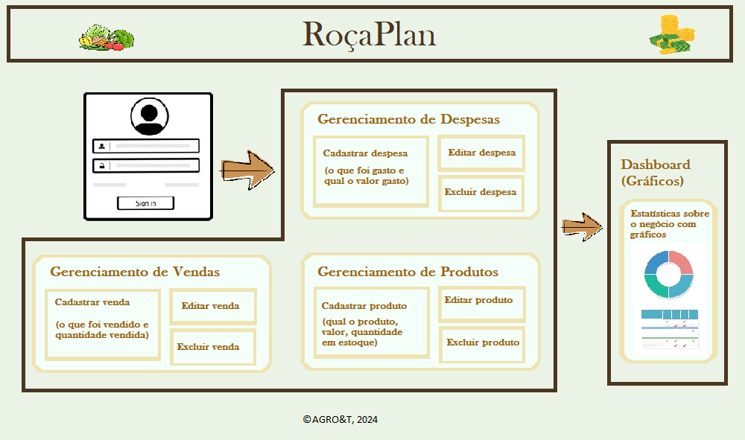

## 4.2. Suposições e Dependências

A utilização das linguagens CSS, HTML e MySQL no desenvolvimento de um sistema que permita ao usuário a inserção e visualização de dados.

# Recursos do Produto

|  |  |
| --- | --- |
| **Benefícios ao Usuário** | **Recursos de Suporte** |
| -Gerenciamento de despesas;  -Gerenciamento de vendas;  -Gerenciamento de produtos;  -Centralizar informações sobre as despesas, o estoque e as vendas em um único lugar;  -Plataforma intuitiva que auxilia na administração do negócio;  -Solução sustentável para o agricultor familiar na gestão de seus gastos;  -Relatórios em forma de gráficos sobre os resultados do negócio, que auxilia na percepção sobre pontos de melhoria e ganhos. | N/A |